# 后台前端系统布局和API

## 1.前言

### 1.1整体布局

1.1.1左右布局，文件

|  |  |
| --- | --- |
| Logo图片 | 头部文件 |
| 左边栏 | |  |  | | --- | --- | | 具体功能的左边slide | 功能头部 | | 具体内容 | |

1.1.2命名规范

1. 组件名

* 每一个字母的首字母大写

例如：HeaderCustom

* 整体外部布局的约定

头部：HeaderCustom

左边：SiderCustom

内容：功能名字（用于路由）

功能的左边：功能名字+SiderLeft

功能的头部：功能名字+Header

具体内容: 功能名字+Content

1. 函数名

* 第一个单词小写，第二个首字母大写

例如：rowClassName

* 操作引起的函数用on+动作，例如：onChange

1. 参数名

* 使用小写

### 1.2公共的函数

* 公共通用函数的路径：\src\public\CommonFuncs.js

### 1.3数据的传输

* 所有数据从路由组件去获取，操作。在传给下面的子组件。子组件用props属性来获取内容

### 1.4公用的组件

存放在\src\components\PublicComponent，这个下面。

### 1.4.1内容左边菜单LeftSlide

API：

|  |  |  |  |
| --- | --- | --- | --- |
| 名字 | 类型 | 含有 |  |
| selectedKey | string | 当先选中的可以 |  |
| datalist | {} | 下拉列表的数据 |  |
| onLinkClick | Function（id）{  } | 点击每一个数据的id值 |  |

Datalist的数据格式:

LeftSlidedatalist:[{

name: "综合部",

children: ["陈蓉", "李思莹"],

id:"1"

}, {

name: "权限中心",

children: [ "张平",

{

name: "支撑部",

children: ["洪余球",

{name:"渠道支撑",

children:["杨巧","薛元元","薛连斌","王鹏","李果"]

},

{name:"生产运营",children:["董丹","史泽楠"]

}]

},

{name:"开发部",

"children":[

"洪余球",

{name:"web开发",

children:["陈巧","李生万","胡涛","王刚"]

},

{name:"软件开发",

children:["于晓清","王昆","杜欣"]

}

],

}]

}]

### 1.4.2channeCustom/channe 渠道组

1.描述：树结构选择器，带有搜索，选择和显示功能。UI界面如下： 数据结构是二级结构

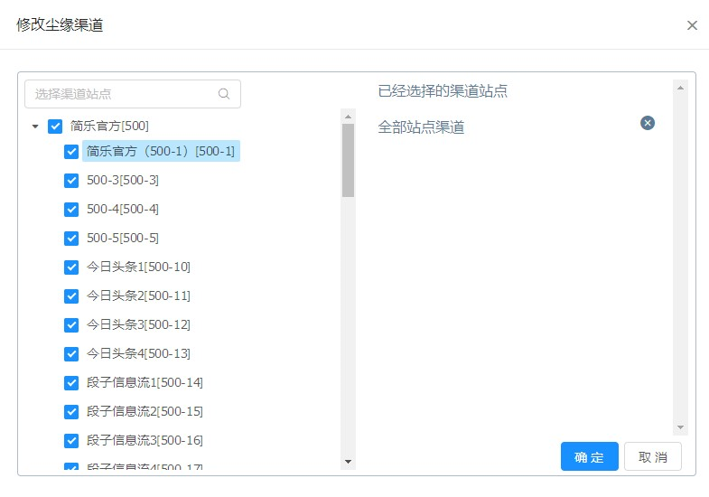

2．属性参数

|  |  |  |  |
| --- | --- | --- | --- |
| 名称 | 类型 | 描述 | 备注 |
| *key | string | 动态设置key值（游戏ID） | 动态更新这个dom树 |
| *handleChanne | Function | 取消选择的时候调用 |  |
| *defaultValue | [] | 默认选择的id |  |
| *datacontent | [] | 右边的默认展示数据 |  |
| *propstag | string | 动态设置key值（游戏ID）g | 根据游戏id查找对应得渠道的 数据 |
| *onOK | Function | 确认选择 | 向后台提交选择的数据 |
| *onCancel | Function | 取消选择 | 取消当前的选择 |
| *onhasChanne | funtion | 是否显示查看渠道的文字 |  |

3.传入的原始值格式：

[

{

"id": 1,

"name": "ccc",

"children": [

{

"id": 222,

"name": "chenqqq"

}

]

}

]

### CheackGroupCustom/CheackGroupC

1. 描述：自定义复选框组，带有收缩，选择和显示三个功能。UI界面如下：

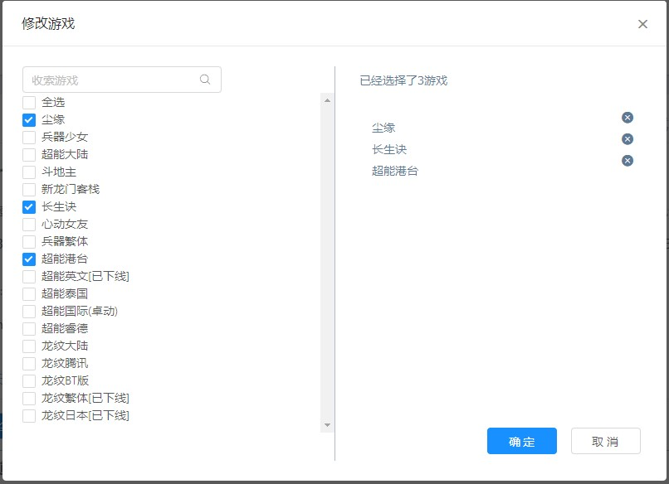

1. 参数

|  |  |  |
| --- | --- | --- |
| 名称 | 类型 | 描述 |
| checkedList | 【】默认为空 | 设置默认选中的id |
| showselectdata | 【】默认为空 | 设置默认选中的显示数据 |
| onOK | Function | 确认函数 |
| titlename | String | 操作对象的名称 |
| onCancel | Function | 取消函数 |
| data | 【】 | 内容数据 |
| constdata | 【】 | 内容数据（搜索的备选数据） |

1. 传入值格式

Data 与 constdata格式一样：

[{ label: name, value: gid }]

checkedList:

[1,2,3,4]

Showselectdata: [{ label: name, value: gid }]

### 1.4.4ContentList

右边的内容列表部分，构造为一个公用的列表部分，名字叫做ContentList，由四个小组件组成，ContentListSelect(选择框)，ContentListImage（图片icon），ContentListItem（中间部分的数据项），ContentListOperation（操作部分）

❖ ContentList

名称 类型 描述

data [] 列表中间内容部分的数据

optiondata [] 列表的操作

hasicon True/false 是否显示icon

iconurl string Icon的地址

checkboxcheack True/false 是否默认选中

ContentList的数据格式：

objlistdata=[{

data:[[{"title":"王昆","data":["权限中心","内充管理","尘缘gm"]},

{"title":"状态","data":["1"]}]

],

optiondata:[{id:"1001",data:["详情","禁用"]}],

iconurl:"",

checkboxcheack:false,

id:"1001"

},{

data:[[{"title":"王昆","data":["权限中心","内充管理","尘缘gm"]},

{"title":"状态","data":["1"]}]

],

optiondata:[{id:"1001",data:["详情","禁用"]}],

iconurl:"",

checkboxcheack:false,

id:"1002"

},{

data:[[{"title":"王昆","data":["权限中心","内充管理","尘缘gm"]},

{"title":"状态","data":["1"]}]

],

optiondata:[{id:"1001",data:["详情","禁用"]}],

iconurl:"",

checkboxcheack:false,

id:"1003"

},{

data:[[{"title":"王昆","data":["权限中心","内充管理","尘缘gm"]},

{"title":"状态","data":["1"]}]

],

optiondata:[{id:"1001",data:["详情","禁用"]}],

iconurl:"",

checkboxcheack:true,

id:"1004"

}]

Optiondata中的值是根据data中状态的值，动态的生成的。所以这个objlistdata值是，通过返回的值进行重构的值。

● ContentListItem(中间部分的数据项) 添加了样式ContentList.less,ContentListItem.less

4.3.3.1api

名称 类型 描述

data [] 显示内容

onClick Function(){} 预留的点击操作函数

titletag True/false 是否为一个列表的第一个列表

len sting 用户动态设置样式宽度

setItemClassName function 动态设置类名称（调用外部函数调用）

setItemDot function 动态设置点（调用外部函数）

4.3.3.2 逻辑结构和函数

 Render （ ）部分

判断里面的内容是否大于20?成立就用tooltip：直接用span

 文字颜色类的设置

setItemClassName(),动态设置classname

setItemDot() 在文字前面加.,同时翻译状态

● ContentListOperation（操作部分） ContentListOperation.less

名称 类型 描述

optiondata [] 每一个操作的数据

setItemSegmentation function 设置分割线

setItemSegmentation() 设置分割线 为操作设置分割线

界面：



1.4.5 Multistage

1描述：是一个三级结构，带有搜索，选中和显示的组件，收缩可以根据条件进行搜索，选中时一个多选框，显示也是按照不同子系统选中

2.UI界面：

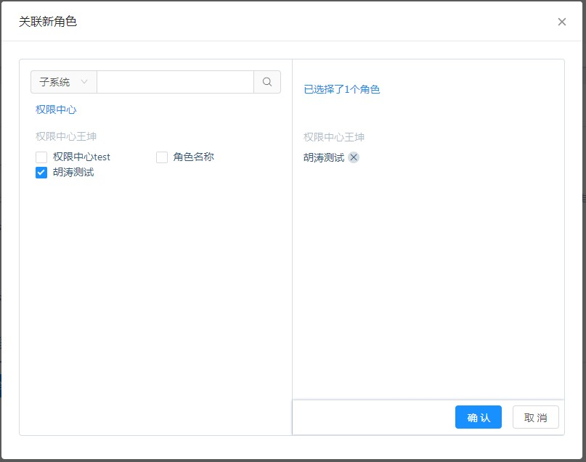

参数：

|  |  |  |
| --- | --- | --- |
| 名称 | 类型 | 描述 |
| bindingRole | Function | 确认选择 |
| Cannel | Function | 取消选择 |
| showCannel | Bool | 是否展示取消按钮 |
| defaultShowRole | 【】 | 默认选中的数据 |
| defaultCheackRole | 【】 | 默认选中的角色id |
| constroledata | 【】 | 用于选择的原始数据（备用收缩） |
| roledata | 【】 | 用于选中的原始数据 |

Roledata：数据结构

[{

"id": "SYS6289180524",

"name": "简乐互动",

"item": [{

"id": "JLHDed3504d90bf00a649b4243f557cc89f41527128983",

"name": "test胡涛12",

"item": [{

"id": "R4388180529",

"name": "胡涛是王昆的爷爷"

}, {

"id": "R1406180510",

"name": "鲁班7号"

}, {

"id": "R6699180519",

"name": "胡涛"

}, {

"id": "R2084180530",

"name": "安琪拉"

}]

}, {

"id": "JLHDd43f1acd59ff32424ba251a86ed6afcd1527152958",

"name": "龙纹三国子系统",

"item": [{

"id": "R6212180531",

"name": "wangkun"

}]

}]

},{

"id":"SYS6289180529",

"name":"测试四",

"item":[{

"id":"JLHDd458",

"name": "尘缘6",

"item": [{

"id": "R6212180599",

"name": "wangkun3"

}]

}]

}],

"constroledata": [{

"id": "SYS6289180524",

"name": "简乐互动",

"item": [{

"id": "JLHDed3504d90bf00a649b4243f557cc89f41527128983",

"name": "test胡涛12",

"item": [{

"id": "R4388180529",

"name": "胡涛是王昆的爷爷"

}, {

"id": "R1406180510",

"name": "鲁班7号"

}, {

"id": "R6699180519",

"name": "胡涛"

}, {

"id": "R2084180530",

"name": "安琪拉"

}]

}, {

"id": "JLHDd43f1acd59ff32424ba251a86ed6afcd1527152958",

"name": "龙纹三国子系统",

"item": [{

"id": "R6212180531",

"name": "wangkun"

}]

}]

},{

"id":"SYS6289180529",

"name":"测试四",

"item":[{

"id":"JLHDd458",

"name": "尘缘6",

"item": [{

"id": "R6212180599",

"name": "wangkun3"

}]

}]

}]

# 2整体布局

### 左边的菜单SiderCustom

动态生成一级，二级，多久结构

# 3各个功能模块的命名

* 首页：Home
* 用户管理:UserManagement
* 子系统管理：SubsystemManagement
* 渠道管理：ChannelManagement
* 日志管理：LogManagement
* 游戏管理：GameManagement
* 合作平台管理：CooperationManagement
* 消息：Information

# 4用户管理系统

## 4.1命名

1. 用于路由的大组件（用户管理）： UserManagement
2. 头部显示：UserManagementHeader
3. 中间内容：UserManagementContent
4. 右边的具体内容：UserManagementRightContent
5. 左边的具体分组下拉：UserManagementSiderLeft

### 4.2 组件的位置约定

内部组件还是放在文件夹内部。一个功能一个文件夹，文件夹内存放属于这个功能的组件。

### 4.3公共列表组件

# 5子系统权限

## 5.1命名

1.用于路由的大组件（用户管理）： SubsystemManagement

2.头部显示：SubsystemManagementHeader

3.中间内容：SubsystemManagementContent

4.右边的具体内容：SubsystemManagementRightContent

5.左边的具体分组：SubsystemManagementSiderLeft

* 6. 左边分组列表 LeftSlide

描述：在muen组件上面封装包含下拉，选中，编辑菜单的功能（具有操作性质的下拉菜单）

参数

|  |  |  |
| --- | --- | --- |
| 名称* | 类型 | 描述 |
| *datalist | {} | 数据源 |
| onClickMenu | function | 点击菜单项进行调用 |
| *onSelect | function | 选中菜单项进行调用（设置选中的可，同时向后台请求数据） |
| onCustomClick | function | 多级菜单的父级菜单的展开或者关闭 |
| onTitleClick | function | 多级菜单，父级菜单点击时候调用，主要是设置选中的key和向后台请求数据 |
| *selectedKeys | [] | 当前选中的key’ |
| *openKeys | [] | 当前展开的key |
| TitleSelect | string | 动态设置class样式，设置表头选中样式class |
| SubMenudata | Const 常量 【】0,删除，1重命名，2新增 | 主要是设置菜单头部的操作 |
| Menudata | Const 常量 【】0,删除，1重命名，2新增 | 每一个菜单项的操作 |

## 5.2公共组件

5.2.1 组的新增编辑模态框 AddGroupModal

在左边新增/编辑按钮处进行调用,点击确定之后会返回新增或编辑后的值

5.2.2 API

|  |  |  |
| --- | --- | --- |
| 名称(*代表必传值) | 类型 | 描述 |
| *visible | Boolean true/false | 模态框显示隐藏 |
| *title | String | 模态框的title |
| *onOk | Function | 新增成功之后的回调 |
| *onCancel | Function | 取消按钮的回调 |
| defaultData | { title:"XXX",  description:"XXX"  } | 设置默认值,非必填项.不填代表没有默认值 |

* + 1. 说明

defaultData的传值格式参照如下:

defaultData:{//主要用于编辑

title:"简乐",//新增组名

description:"简乐互动科技"//组名的相关描述

}

5.2.2 联动Ganged组件，构造的子系统组，子系统，角色（多选的）多级联动

说明：原始数据：BindingRoledata，是一种三级的数据结构，数据结构是：

[

{

"id": "SYS6289180524",

"name": "简乐互动",

"item": [

{

"id": "JLHDed3504d90bf00a649b4243f557cc89f41527128983",

"name": "test胡涛12",

"item": [

{

"id": "R4388180529",

"name": "胡涛是王昆的爷爷"

},

{

"id": "R1406180529",

"name": "鲁班7号"

},

{

"id": "R6699180529",

"name": "胡涛"

},

{

"id": "R2084180530",

"name": "安琪拉"

}

]

},

{

"id": "JLHDd43f1acd59ff32424ba251a86ed6afcd1527152958",

"name": "龙纹三国子系统",

"item": [

{

"id": "R6212180531",

"name": "wangkun"

}

]

}

]

}

]

|  |  |  |
| --- | --- | --- |
| 名称 | 类型 | 描述 |
| systemname | String（父元素） | 第一个下拉框的名字 |
| subsystemName | String（子元素） | 子元素名字 |
| rolename | string（叶子节点） | 叶子节点名字 |
| ajaxcmd | sting | 向后台请求的原始数据参数 |
| onRelevance | function | 关联数据 |
| relevancedata | [] | 已经关联了的数据 |

5.2.3选中样式的展示组件SelectRole

|  |  |  |
| --- | --- | --- |
| 名称 | 类型 | 描述 |
| isEdit | boolean | 是否显示组件 |
| relevancedata | [] | 组件数据 |
| onCancelRelevance | function | 取消关联 |

5.2.2 用户关联角色的组件 BindingRole

|  |  |  |
| --- | --- | --- |
| 名称 | 类型 | 描述 |
| *systemname | string | 子系统组名称 |
| *subsystemName | string | 子系统名称 |
| *rolename | sting | 角色名称 |
| *isShow | boolean | 是否显示出来 |
| *ajaxcmd | string | 组件请求的后台数据的参数 |
| *onGetBingdingRole | function | 向后台提交绑定的角色数据 |
| *showNext | boolean | 是否显示下一步 |
| title | string | 设置标题 |

* + 1. CheackGroupC

主要是：复选框组件的和显示已经选择的数据

|  |  |  |
| --- | --- | --- |
| 名称 | 类型 | 描述 |
| checkedList | [] | 已经选择cheacklist数据 |
| showselectdata | [] | 左边显示的选择类型 |
| onOK | function | 确认选择 |
| onCancel | funtion | 取消选择 |

5.2.5GameSelectRole

游戏配置角色

|  |  |  |
| --- | --- | --- |
| 名称 | 类型 | 描述 |
| configurationRoletag | bool | 是否点击了配置角色（表明肯定会有数据，有游戏数据，默认来的时候为true） |
| showselectdata | [] | 显示当前已经选择的游戏 |
| isOk | bool | 游戏是否确定选择 |
| onReset | funtion | 重新设置游戏 |
|  |  |  |

5.2.6UserBaseMessageForm

|  |  |  |
| --- | --- | --- |
| 名称 | 类型 | 描述 |
| title | string | 这个区块的名字 |
| isEditMode | bool | 是否可以编辑（默认fasle） |
| datavalue | {} | 默认值数据 |
| displayshow | bool | 显示下一步按钮 |
| onHandleSubmit | function | 编辑的时候提交数据调用 |
| isdetails | bool | 是否是在详情页面 |

5.2.6

|  |  |  |
| --- | --- | --- |
| 名称 | 类型 | 描述 |
| title | string | 这个区块的名字 |
| isEditMode | bool | 是否可以编辑（默认fasle） |
| datavalue | {} | 默认值数据 |
| displayshow | bool | 显示下一步按钮 |
| onHandleSubmit | function | 编辑的时候提交数据调用 |
| isdetails | bool | 是否是在详情页面 |

5.2.7 SearchTree 多级树结构选择

|  |  |  |
| --- | --- | --- |
| 名称 | 类型 | 描述 |
| checkable | Bool | 是否可以进行check选择 |
| TreeData | [] | Tree的初始化数据 |
| defaultTree | [] | Tree的默认被选择的数据 |
| current | 2/其他 | 2代表禁用checkbox 其他非禁用状态 |
| getCheckData | Function | 选择之后的返回方法 |

TreeData数据结构:

[{"key":"md","name":"模块","children":[{"key":"rolesearch","name":"角色查询"},{"key":"accountsearch","name":"账号查询"},{"key":"roleinfo","name":"角色详情"},{"key":"unioninfo","name":"门派查询"},{"key":"sysmail","name":"系统邮件"},{"key":"sysnotice","name":"系统公告"},{"key":"accblock","name":"账号封禁"},{"key":"chatmonitor","name":"聊天监控"},{"key":"markword","name":"敏感词管理"},{"key":"activity","name":"运营活动"},{"key":"playerlog","name":"玩家日志"},{"key":"systemadmin","name":"系统管理"},{"key":"logschedule","name":"日志启动"},{"key":"multimails","name":"批量邮件"},{"key":"loginnotice","name":"登录公告"}]},{"key":"op","name":"操作","children":[{"key":"notice_view","name":"公告查看"},{"key":"notice_confirm","name":"公告审核"},{"key":"notice_stop","name":"公告中止"},{"key":"notice_edit","name":"公告编辑"},{"key":"mail_view","name":"邮件查看"},{"key":"mail_confirm","name":"邮件审核"},{"key":"mail_stop","name":"邮件中止"},{"key":"mail_edit","name":"邮件编辑"},{"key":"activity_view","name":"活动查看"},{"key":"activity_confirm","name":"活动审核"},{"key":"activity_stop","name":"活动中止"},{"key":"activity_edit","name":"活动编辑"},{"key":"loginnotice_view","name":"登录公告查看"},{"key":"loginnotice_confirm","name":"登录公告审核"},{"key":"loginnotice_stop","name":"登录公告中止"},{"key":"loginnotice_edit","name":"登录公告编辑"}]

defaultTree数据结构

[“md. rolesearch”, “md. accountsearch”, “md. unioninfo”, “md. accblock”]//主要通过上一级的key值以及’.’来进行生成key

5.2.8 userList 角色添加用户

|  |  |  |
| --- | --- | --- |
| 名称 | 类型 | 描述 |
| Data | [] | 用户列表(不一定是全部) |
| constgamelistdata | [] | 全部数据列表 |
| checkedList | [] | 选中用户列表 |
| onOK | Function | 选中之后提交方法 |
| onChangeGame | [] | 搜索用户的实时回调 |
| oncloseList | Function | 取消按钮的返回方法 |

5.2.9 boxCheck多选组件//结算系统中组件

|  |  |  |
| --- | --- | --- |
| 名称 | 类型 | 描述 |
| onChange | Function | Check改变时候方法 |
| hasallCheck | Bool | 是否显示”全选按钮” |
| ref="BoxCheck" | Refs | 防止一直刷新, |
| data | Json | [{key:1,name:12}] |
| default | 数组 | [1] 选中值 |

数据展示时候调用

setTimeout(() => {

this.refs.BoxCheck.getCheckIt(e)

},0);//通过延时处理

5.2.10 日期选择器组件//结算系统中组件TimeSelect

|  |  |  |
| --- | --- | --- |
| 名称 | 类型 | 描述 |
| Timeback | Function | 日期选择之后的回调 |
| startTime | YY-MM-DD | 开始时间 |
| endTime | YY-MM-DD | 结束时间 |
| data | Json | [{key:1,name:12}] |
| default | 数组 | [1] 选中值 |

时间回调函数

Timeback=(stream,time)=>{

console.log(stream,time);//time包含开始和结束时间

}

5.2.11 单选RadioCheck组件//结算系统中组件

|  |  |  |
| --- | --- | --- |
| 名称 | 类型 | 描述 |
| onChange | Function | 选择之后的回调 |
| value | [1] 数组 | 选择之后的值 |
| data | Json | [{key:1,name:12}] |

# 6 日志管理

## 6.1命名

1.用于路由的大组件（日志管理）： LogManagement

2.头部显示：LogManagementHeader

3.中间内容：LogManagementContent

# 7渠道管理

## 7.1命名

1.用于路由的大组件（日志管理）： ChannelManagement

2.头部显示：ChannelManagementHeader

3.中间内容：ChannelManagementContent

4. 渠道查看编辑部分: Channelist

5.渠道导入(excel): ExportModal

6.渠道新增: AddChannelModel

## 7.2相关组件

7.2.1 EditableCell

|  |  |  |
| --- | --- | --- |
| 名称 | 类型 | 描述 |
| value | String | 输入框值 |
| tagid | Bool | “id” display=none 其他 show |
| copytag | Bool | 是否能够复用 |
| onCellChange | Function | 输入框改变时候的方法 |
| onChangpost | Function | 编辑框个数查看 |
| vaildator | string | 是否必填 Must必填 其他非必填 |

7.2.2EditableCellSelectPerson

|  |  |  |
| --- | --- | --- |
| 名称 | 类型 | 描述 |
| value | String | 下拉选择框值 |
| Optiondata | {} | 下拉框列表 |
| onCellChange | Function | 改变下拉框值得回调 |
| 其他同上 |  |  |

# 8系统设置

## 8.1命名

1.用于路由的大组件（系统设置管理）： SystemSetting

2.头部显示：SystemSettingHeader

3.中间内容: SystemSettingContent

4.修改内容弹出框: JsonModal

## 8.2相关组件

8.2.1 JsonModal

|  |  |  |
| --- | --- | --- |
| 名称 | 类型 | 描述 |
| visible | Bool | 是否显示 |
| hideModal | Function | 关闭模态框的回调 |
| title | String | title |
| data | {} | 传入模态框的值 |
| errmsg | String | 错误提示 |
| loading | Bool | 加载中 |
| Submit | Function | 提交数据的回调 |
| DataChange | Function | 数据更改时候的回调 |
|  |  |  |